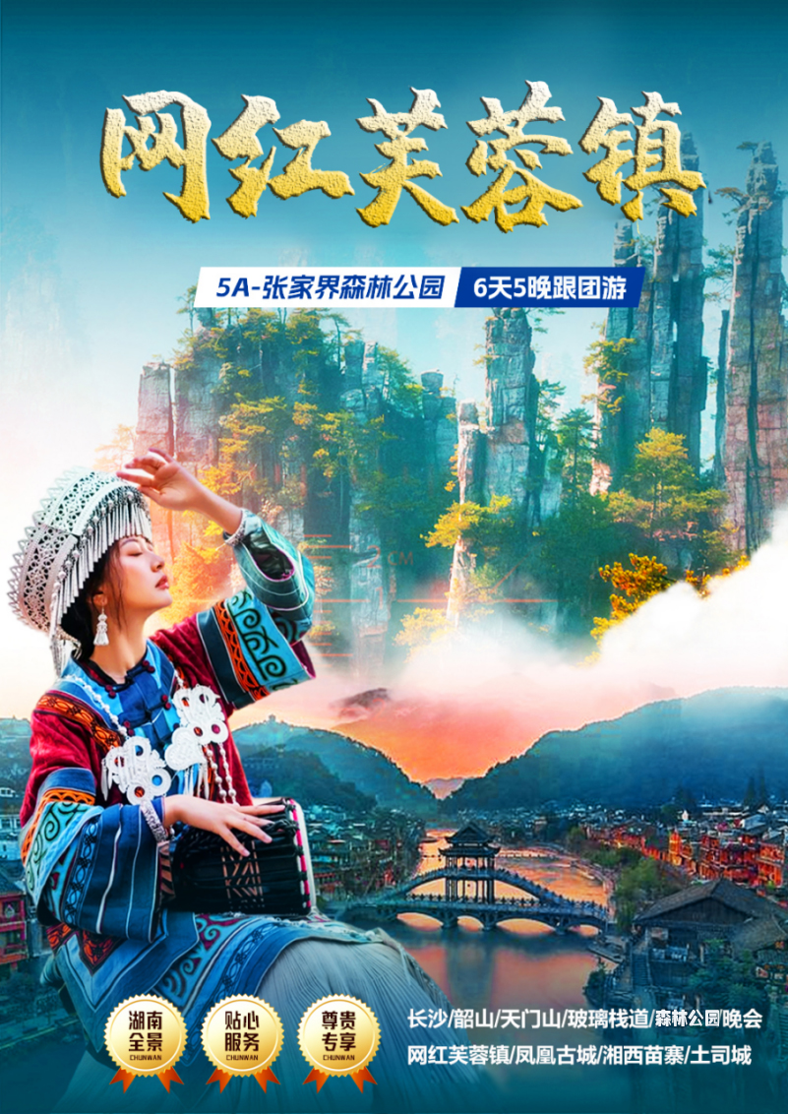
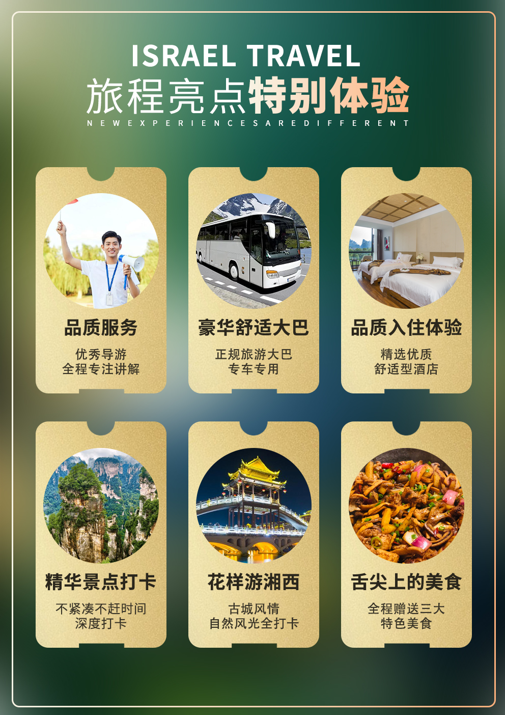
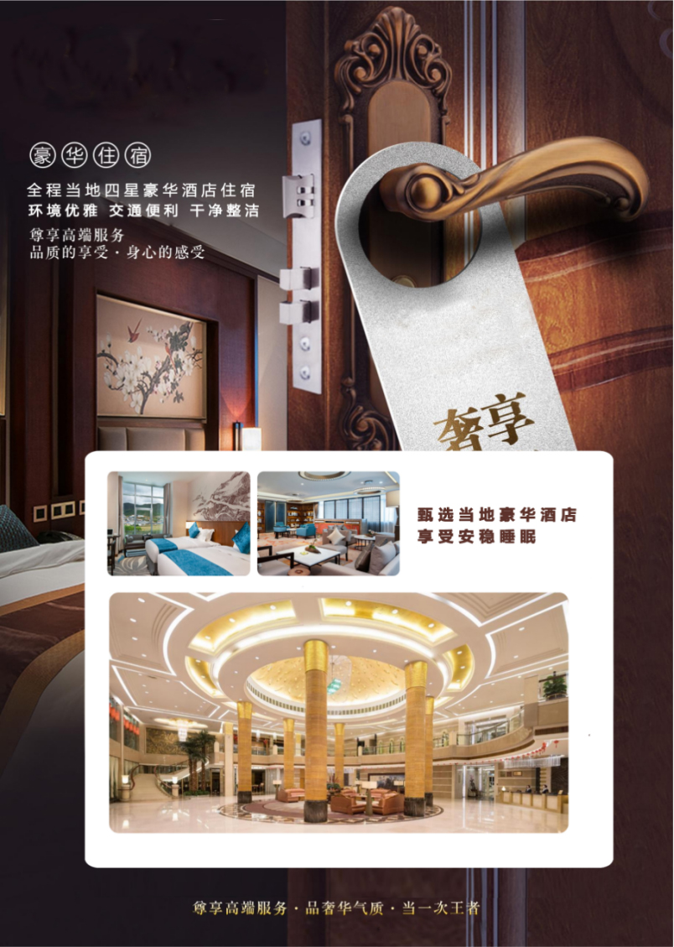
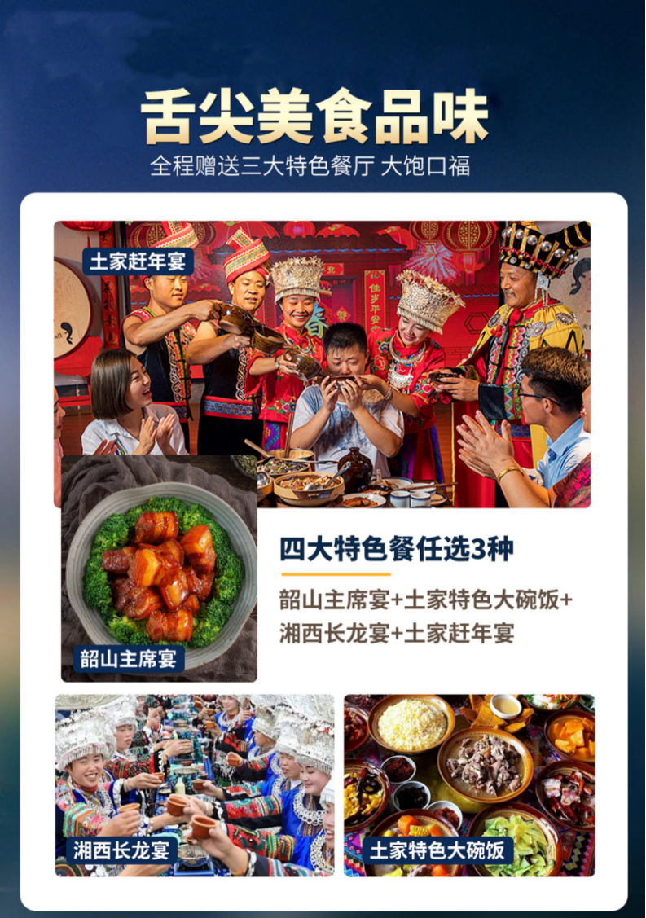
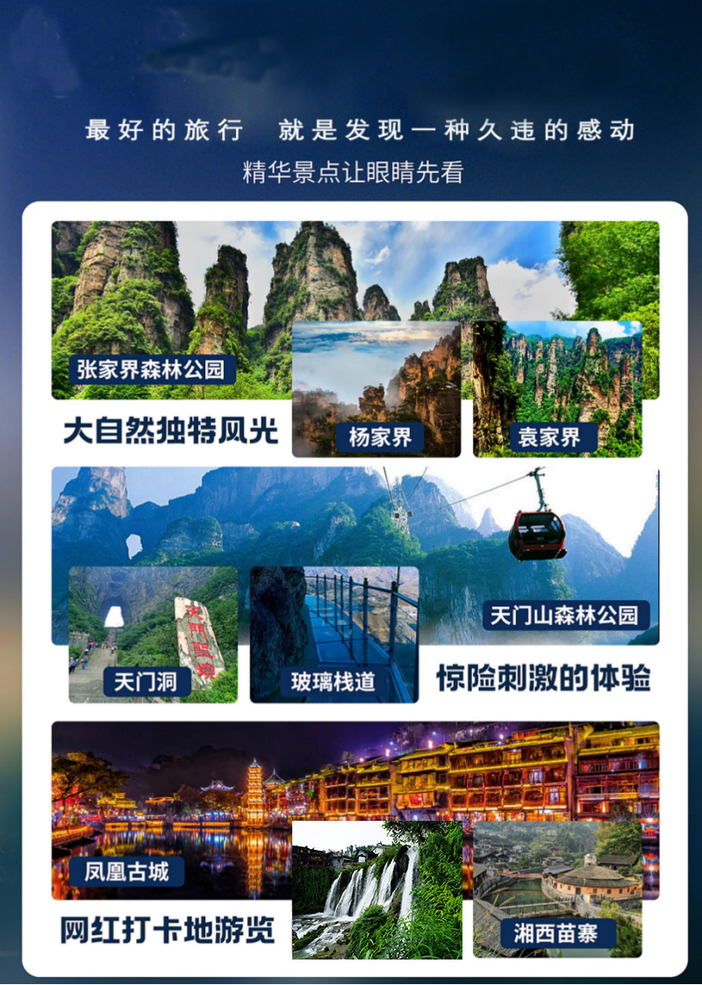
【网红芙蓉镇】
长沙/韶山/天门山（玻璃栈道）/张家界森林公园/民俗表演/芙蓉镇/凤凰古城/苗寨6日游
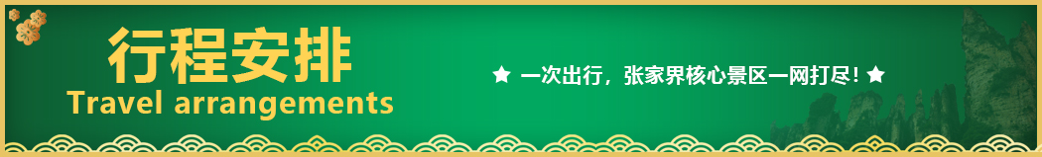

天数 | 行程安排 | 用餐 |  |  | 入住地区
D1 | 出发地长沙 | × | × | × | 长沙
D2 | 长沙韶山张家界 | √ | √ | √ | 张家界
D3 | 张家界杨家界天门山表演 | √ | × | √ | 张家界
D4 | 翡翠展览馆超市芙蓉镇凤凰（灯光秀夜景） | √ | √ | × | 凤凰
D5 | 湘西苗寨土司府城长沙 | √ | √ | × | 长沙
D6 | 长沙出发地 | √ | × | × | 回家
备注：行程安排在不减少景点情况下,导游在实际操作中根据情况可以灵活调整行程游览顺序
第一天 出发地→长沙 用餐/自理 住宿/长沙
各起始地乘大交前往长沙， 抵达后，我公司安排专门接机站工作人员接站，（接团方式：接站前一天下午18:00-20:00前短信通知接团方式及再次跟您核对航班号/车次及接团人员名称，人数）送至酒店，并协助您办理相关手续，入住酒店休息。
【温馨提示】：
- 长沙入住前请出示身份证并主动交纳房卡押金。若因长沙火车站附近交通受限，可能车不能到酒店门口，步行至酒店约5--10分钟，带来不便 敬请见谅；
- 接站人员提前在机场（高铁站）等候客人,请游客务必保持手机畅通。各地抵达航班时间有所差异，接机为滚动接机，会接待临近时间航班游客，若需等待（10分钟左右），敬请谅解！
3、散客拼团有一定的特殊性，由于客人交通方式不同，如遇航班、火车晚点，短时间的等待属于正常情况，由于客人原因造成未能赶到正常发班时间的，产生额外费用，客人请自行承担。
第二天 韶山→张家界→晚会 用餐/早/中/晚 住宿/张家界
早餐后赴韶山，游【毛主席铜像广场】、【毛泽东同志故居】（备注：若旺季期间游客太多，则改为外观毛泽东故居，以免影响后续行程）、本行程不进韶山隐形店及铜像店（游览时间不少于1.5小时）。游览完之后我们一起享主席宴或者常德湖鱼宴（备注：韶山景区自2016年9月1日起实施交通换乘管理，换乘车费用自理）。BUS赴张家界(约310公里）。
晚间赠送观看【大型湘西民俗晚会】，被国家文化部和国家旅游局列入“国家文化旅游重点项目名录”。是湘西文化的缩影；她是土家风俗的灵魂；她集力量与柔美于一身,展现了生命与自然的完美融合。湘西晚会是一场来张家界必看的民俗表演，一场演员与观众激情互动的本色演出。因为我们坚信，这场演出一定让您觉得大开眼界、物超所值！将为您讲述湘西的神秘传说，带您走进“新•奇•怪”的玄幻世界
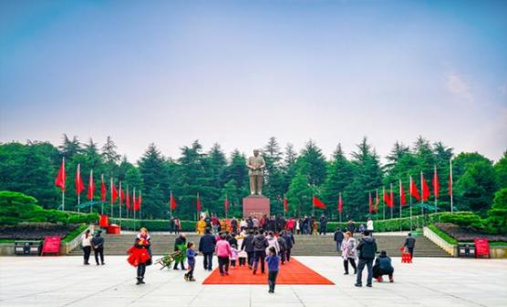
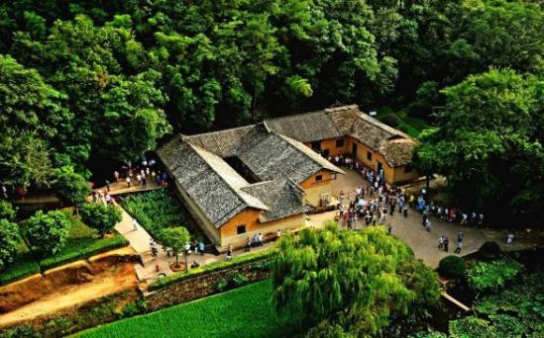
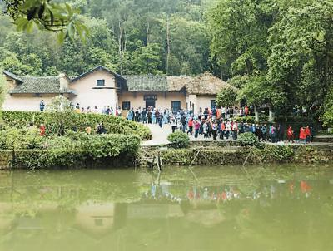
【温馨提示】：
1、散拼团有一定的特殊性，由于客人来的交通不一样，如遇航班、火车晚点，短时间的等待属于正常情况，由于客人原因造成未能赶到正常发班 时间的，产生额外费用，客人自行承担。
2、韶山宣讲员若有根据仪俗组织给毛泽铜像敬献花篮活动（20元-30元/人不等），属个人信仰，费用自主！
- 森林公园→袁家界→杨家界→天门山→表演 用餐/早/中 住宿/张家界
早餐后，乘森林公园核心景区环保车直达山顶（不排队）深度游览武陵源核心景区【张家界国家森林公园】，乘环保车直达杨家界，走进张家界北纬30°地理新发现杨家界：看峰墙之绝，峰丛之秀，峰林之奇等，这是我国的第一个国家森林公园，世界自然遗产，世界地质公园，首批国家AAAAA景区，游览袁家界景区，天下第一桥等景点，后乘环保车出山。
中餐后，根据景区预约时间，游览黄渤、徐峥主演的电影《心花怒放》拍摄地之一的——【天门山国家森林公园】（首道门票已含（赠送天门山大索道108元/人，自动扶梯及鞋套69元/人，天门山快线索道76元/人）登张家界之巅云梦仙顶，俯瞰张家界全景，观赏奇妙美丽的盆景花园，游览盆景石区、登云梦仙顶.山体孤峰高耸，气势临空独尊，世界最优秀的翼装侠杰布·科里斯的惊天挑战也曾在此举行。还有惊险刺激的悬空【玻璃栈道】挑战你的高空极限，历史文化积淀深厚的天门山，一直被当地人民奉为神山，圣山，更被誉为“湘西第一神山”和“武陵之魂” 的美誉。
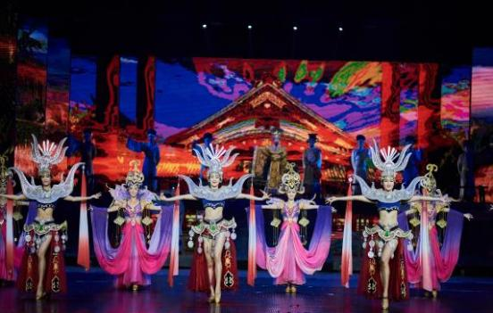
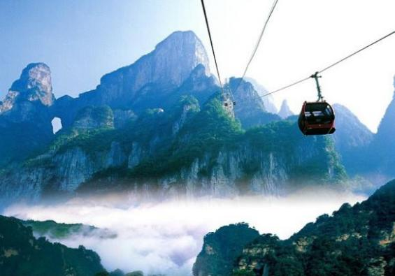
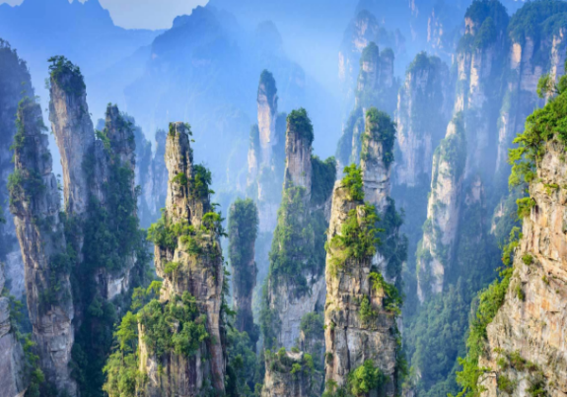
【温馨提示】：
1、因天门山（玻璃栈道）是最火爆的旅游景区，天门山每天有售票额度限制，都需提前实名预订门票及游览时间段，天门山门票是一证一票制，必须提供正确的身份证号码及姓名，参团前请提醒客人带好身份证原件，如客人丢失身份证无法买团队票，需要补齐85元每人的门票差价。景区为分流人群，游览线路分为： A、B、C三条线路，价格同等，旅游旺季旅行社无法自主选择其中一条线路，最终解释权归天门山景区负责，敬请理解和配合。每个团队都必须按网上最终预约成功的线路及时间段游览，本旅行社不接受对天门山景区关于排队时间过长及预约景区线路不同的投诉！
2、如遇大雪或结冰等不可抗力因素，景区天门洞、玻璃栈道封路、环保车关闭，无法正常游览旅行社不予承担责任；（每年 12 月到次年 2 月因天气原因会关闭天门洞、玻璃栈道、环保车，如环保车关闭景区会执行索道上下）。
- 翡翠博览园→土特产超市→芙蓉镇→凤凰 用餐/早/中 住宿/凤凰
早餐后参观张家界大型的【翡翠博览园】，后游览土家民族精粹和传统手工艺术展览中心——【张家界土特产超市】。
后BUS前往游览抖音网红景点：千年古镇--【芙蓉镇】（首道大门票已含，未含酉水画廊船票，不乘坐无法进入景区，费用自理，如由于涨水原因不能出船则换环保车进出，自理费用不变）， 芙蓉镇是一座具有两千年历史的古镇，位于酉水之滨，距县城51公里。原为西汉酉阳县治所，因得酉水舟楫之便，上通川黔，下达洞庭，自古为永顺通商口岸，素有“楚蜀通津”之称。享有酉阳雄镇、湘西“四大名镇”、“小凤凰”之美誉。
后乘车赴美丽的凤凰古城（备注：凤凰县城内自2021年1月1日起启动凤凰县城内接驳车运输有偿服务，接驳车费用已含），抵达中国最美古城后入住酒店，晚上客人可自行游古城夜景、漫步美丽的沱江放许愿灯，为自己和亲人祈福，或约上三五好友前往沱江边上酒吧畅饮当地胡子酒,品味独特的苗疆风情， 释放压力、释放自我，尽情的嗨森吧！让一切烦恼都随风而去…
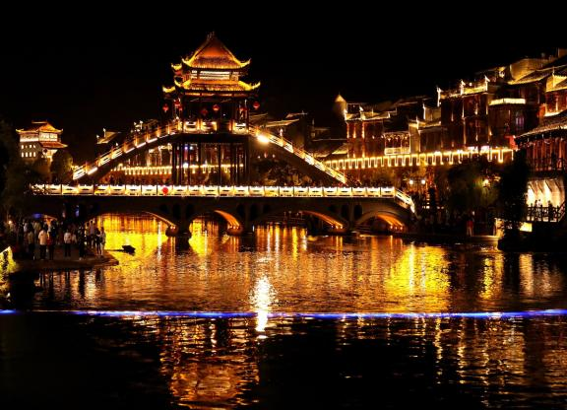
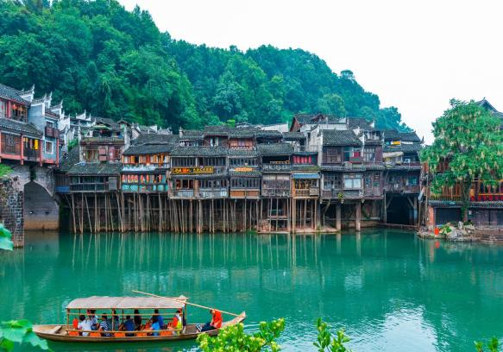
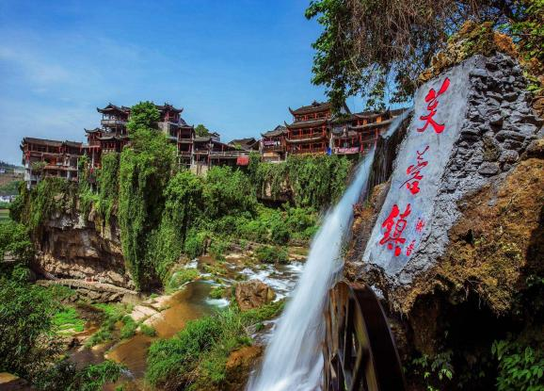

【温馨提示】：
1、凤凰古城为敞开式民用商业区，购物环境旅行社无法把控，请各位贵宾们自行选择自己所感兴趣的东西，故本社不接受凤凰地区任何购物行为的投诉；
2、凤凰因交通管制，进出古城需换乘景区环保车，车辆只能在指定位置停车，需步行入住酒店；
3、外出先咨询导游，牢记酒店名称地址，导游、紧急联系人电话号码，如有意外及时通知!
4、旅游旺季景区预约量不足时，旅行社有权根据实际情况调整景点的先后顺序。入住地点有权在规定行程中行政辖区内调整！
第五天 凤凰→苗寨→土司城→长沙 用餐/早/中 住宿/长沙
早餐后，乘车赴古丈县墨戎镇，古丈人杰地灵，素有“歌舞之乡”之美誉，这里是当代名扬海内外的歌唱家宋祖英的家乡,代表作《小背篓》、《古丈茶歌》。后赠送游览大湘西地区最大、最美丽、民俗风情最浓郁的古朴苗寨【湘西苗寨】（门票已含）体验苗家生活、了解苗家文化、感受苗家风韵。
中餐体验苗家独有的“长龙宴”， 后乘车前往【土司府城】（门票已含）它是土家文化发源地，是整个湘西乃至全国幸存下来，保存最为完好的土家古宅，堪称土家建筑的活化石。
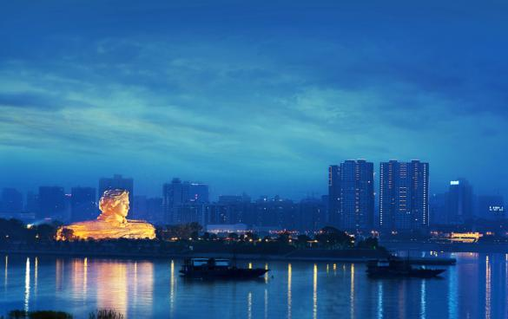
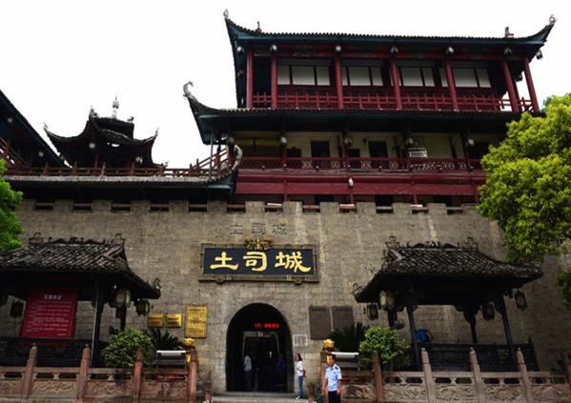
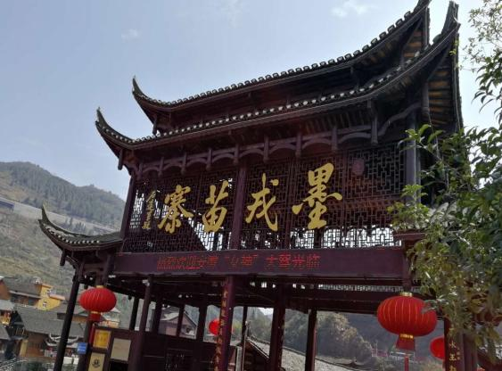
后车赴长沙，入住酒店。

【温馨提示】：
1、2016 年 4 月 10 日起取消进古城一票制门票，如遇政府临时性政策，收取古城维护费则需自理；
2、景区游客较多，请跟好大部队，认清导游，不建议单独活动；
3、湖南旅游车辆由于当地少数民族问题，可能车上司机会让导游协助向客人兜售一些当地农家特产等物品，敬请知须，请凭个人喜好自由选择。
第六天 长沙→出发地 用餐/早 住宿/回家
早自由活动，然后根据您返程的时间我社安排工作人员送站，返温馨家园。结束愉快的湖南之旅！
备注：由于客人报名时间及报名方式不同，导致报名价格不同；若客人在旅途中私自比较价格，引起不必要的投诉，我司不予处理并需当场补齐出团前优惠的差额！感谢您的理解与配合！
☆☆接待标准☆☆
- 门票：行程中所列景点首道大门票，为旅行社协议价，无任何优免退费；行程中所列小交通均为赠送，无忧无免均无退费；旅行社不接受这方面的投诉和异议。
- 酒店：全程指定当地四星酒店入住，凤凰入住一晚特色客栈或同级酒店（不含单房差）不提供自然单间，产生单房差由客人自理
- 用餐：全程含5早5正餐，正餐30元/餐/人，十人每桌，九菜一汤，正餐不用不退费亦不作等价交换。赠送3个特色餐：韶山主席宴+土家三下锅+土家特色大碗饭+湘西长龙宴+土家赶年宴（根据实际行程时间任意3个）！
- 用车：精选豪华空调旅游车，确保旅途舒适性，再远路程也是一种享受。
- 导游：精选我社专业+幽默+内涵+耐心服务——优秀导游讲解，贴心细致管家式服务。
购物：全程一店一超市（超市不算店）。无强制购物！
☆☆收客须知☆☆
- 正常年龄段为30-65岁；66岁以上（含66岁）老人不能超同组人数比例的50%；
- 收客人数同组2-6人，6-7人（不含6人）在成人原价基础上多加100元/人，7-8人在成人原价基础上多加200元/人，8-9人在成人原价基础上多加300元/人，9-10人在成人原价基础上多加400元/人。10人以上价格另议。
- 1.2米以上--29周岁（含29岁）若按成人报名，在成人原价格基础上多加700元/人 4、66周岁（含66岁）--69周岁（含69岁），在原成人价格基础上多加400元/人 ，70岁以上此线路拒收.
- 湖南省内人士、聋哑人士、行动不便者、孕妇、旅游同行、导游证、记者、单男、单女、全男、回民拒收；若有发现需补收团费800元/人。
- 若因客人自身原因导致不能正常走完行程或者提前离团，需补加团费800元/人 ；
- 凡是广西，云南，重庆在原成人价格多加400元/人；
- 外籍华人，港澳台地区在原成人价格多加700元/人；
- 儿童标准：含汽车车位，正餐半餐，导游服务费；不占床位，不含门票；如果产生现付。
14岁以下需按儿童报名。
☆☆费用标准☆☆
此行程为特惠打包价，所有优惠人群均无退费；老年人、学生参团请带好学生证，老年证，身份证或户口本等相关证件；配合出示证件，无退费。
☆☆参考酒店☆☆
长 沙：楠庭，TOWO上品、圣威思，菲尼斯卡，安辰，丽日王朝，妮儿府，熙林，紫薇华天，紫东阁华天，宜尚等或者安排同级酒店；
武陵源：武陵居、峰语轩、今朝大酒店、九司别苑、延边假日、等或者安排同级酒店；
张家界山顶:画说武陵客栈 天悦居客栈 畔溪度假酒店 山水缘客栈 异乡人客栈
凤 凰：红鸿主题大酒店、河岸假日、栢景朗廷、澜庭客栈、怡佳客栈、嘉熙客栈等或者安排同级酒店；
指定酒店如遇特殊情况如：政府重大活动、大型会议或房满等，我社有权另行安排同级别酒店入住。
☆☆注意事项☆☆
1、酒店空调和热水定时开放，具体时间视气候和景区水库供水时间所定，请特别注意。
2、散拼团有一定的特殊性，由于客人来的交通不一样，如遇航班、火车晚点，短时间的等待属于正常情况，由于客人原因造成未能赶到正常发班时间的，产生额外费用，客人自行承担。
3、现在湖南地区实行节能减排政策，很多酒店没有一次性用品，请客人自备洗漱用品。
4、行程内赠送门票及交通，不去不退费亦不做等价交换，其他景区门票均团队折扣不退不换，特此声明！
5、中途均不允许客人以任何借口离团，若中途客人离团视同游客违约，用餐、房、车、机票等一切费用不退，旅行社亦不承担游客离团时发生意外的所有责任。
6、客人长沙入住前请出示身份证并主动交纳房卡压金。因长沙火车站附近交通受限，车不能到酒店门口，需步行至酒店约5--10分钟。送机场后登机牌需客人自行排队办理。
7、以上行程在不减少景点的前提下可以互换；小孩报价不占床、不含门票，早餐自理。
8、请客人务必真实的填写导游质量服务跟踪表。

